**准备：**请在电脑上安装chrome浏览器，在浏览器中输入网址<http://ectest.nisco.cn>

1. 进入南钢C2M云商平台，使用分配的账号密码登录。

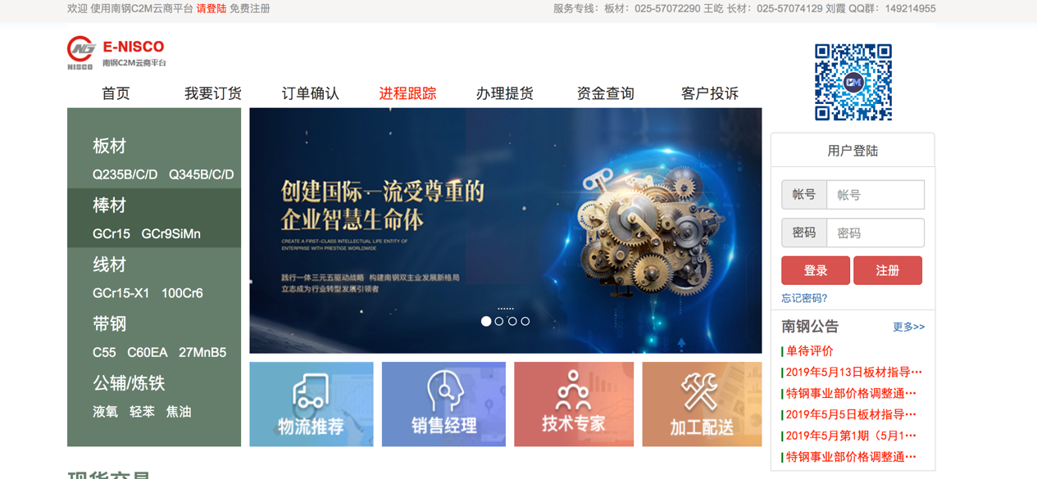

1. 在浏览器输入网址http://ectest.nisco.cn/ec/notice/list?moduleListNavId=notice ，进行页面跳转。
2. 在界面上的点击新增按钮，新增一条公告。

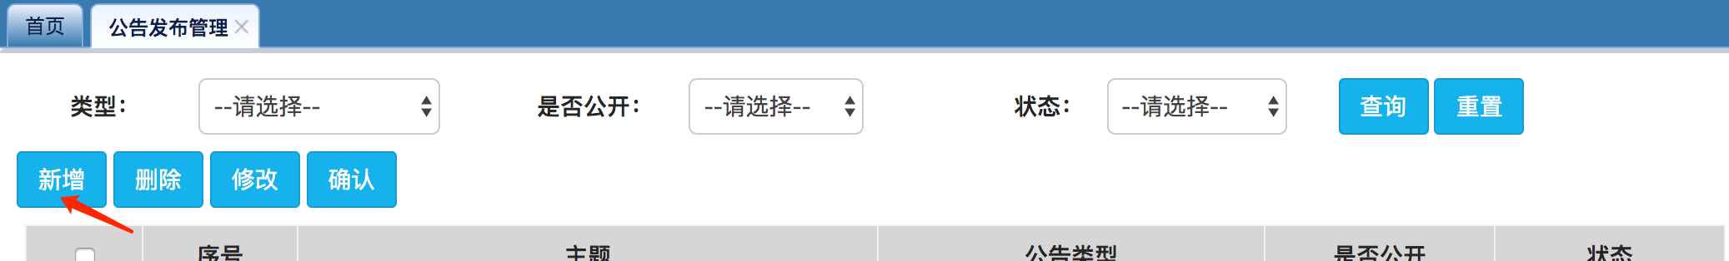

1. 在界面上“主题”输入框中，输入“web功能测试”。

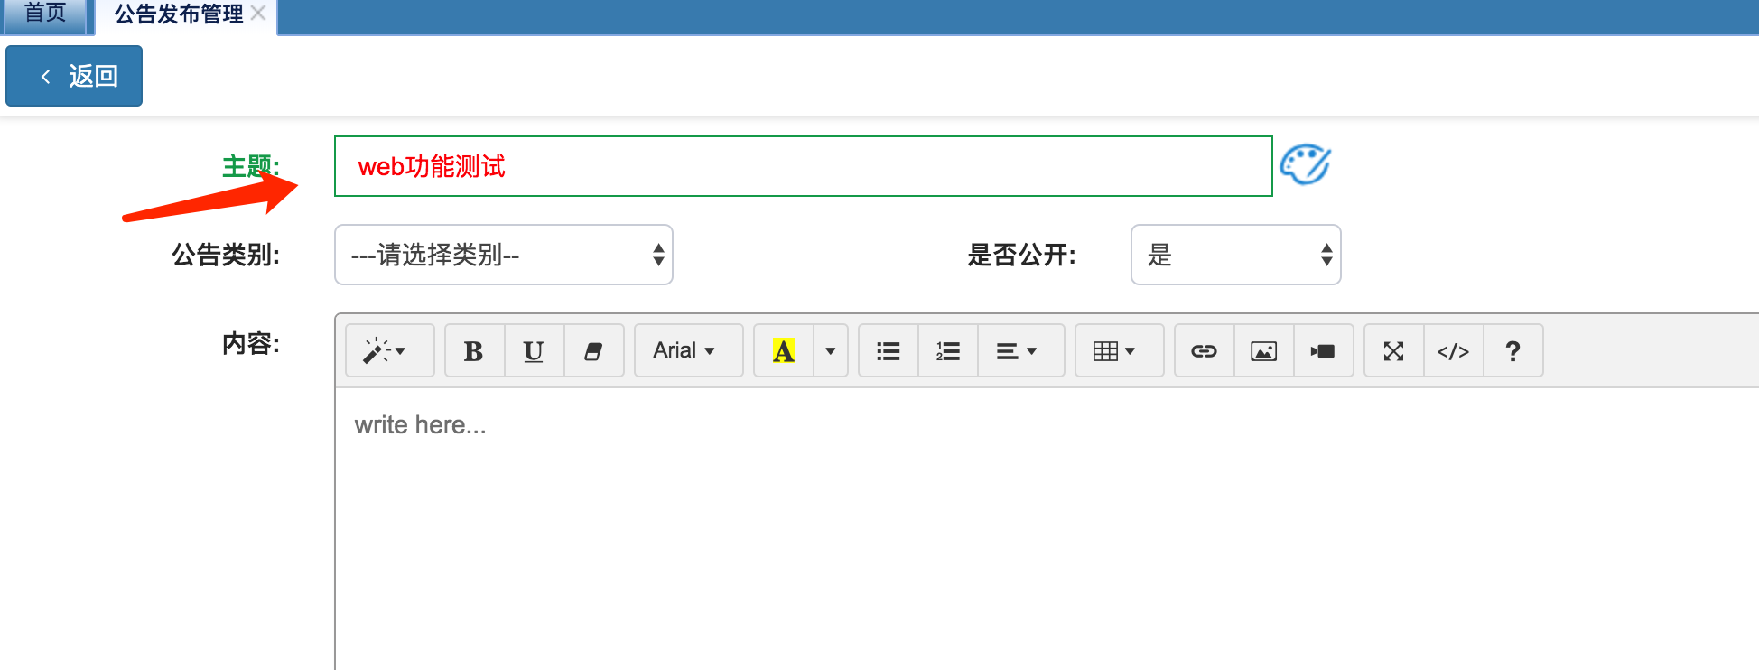

1. 在“公告类别”中选择“检修信息”，“是否公开”中选择是。

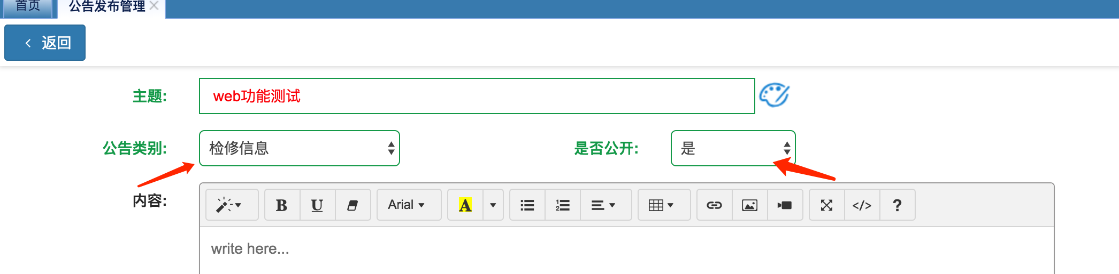

1. 在内容框中，输入“功能测试的一次练习”

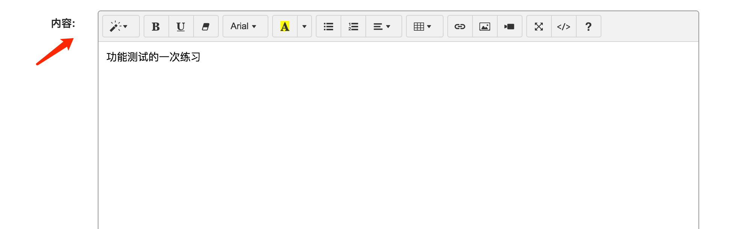

1. 点击“确定”按钮，提交公告。

